

**БПОУ ОО «Мезенский педагогический колледж»**

**ЭССЕ   
 на тему:**

**«Все начинается с учителя…»**

**Выполнили:**

**Шварева Т.Н.  
Юрченко А.  
Иващенкова Т.**

**Орел 2015**

*В этом образе - что-то святое:*

*В троеперстии - мел,*

*И лучатся любовью глаза,*

*И стремление - «племя младое»*

*Для возвышенных дел*

*Научить совершать чудеса!*

*Сергей Москвитин.*

Учитель…Сколько волшебного и прекрасного в этом слове! Профессия учителя во все времена оставалась наиболее почетной, но в тоже время наиболее тяжелой. Пройдя волшебный и сказочный мир детства, именно учитель ведет человека тернистыми тропинками к познанию мира, открывая тайны знаний, силу науки, важность самообразования и самосовершенствования.

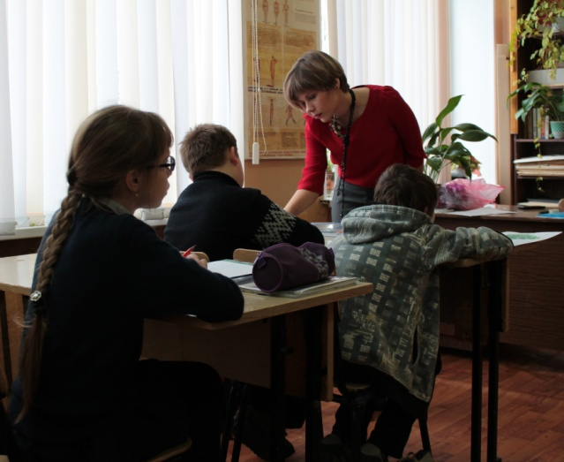 Почему же все начинается с учителя? Казалось бы, детство человека проходит в окружении родителей и воспитателей. Еще Карамзин писал «Без хороших отцов нет хорошего воспитания, несмотря на все школы». Это приводит к мысли о том, что на первом месте родители. Ведь благодаря их бесценному труду дети получают первоначальные знания об окружающем мире и нравственных ценностях. Однако, процесс воспитания непрерывен. И на помощь родителям приходит школа, а если быть конкретным, то это учителя.

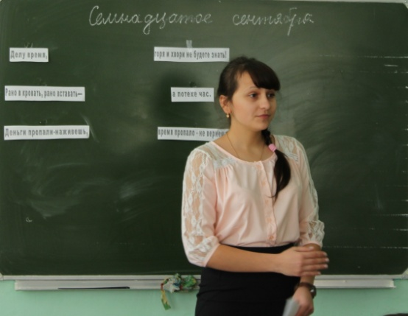Учитель это тот, кто открывает дверь в будущее, но ученик должен войти в нее сам. Именно учителя закладывают фундамент наших будущих знаний и умений, формируют вектор нашей будущей профессиональной деятельности. Именно учитель и его личность оказывают огромное влияние на учеников. Именно образ учителя служит нравственным ориентиром для учеников в современном мире.

Какой же он, учитель, тот, с которого все начинается? Тот, который только ставит вопросы и ждет на них годами заученные ответы, или тот, кто сам не боится отвечать на поставленные, не всегда удобные, неожиданные вопросы своих учеников.

Скорее всего, современный учитель - это штурман, который должен научить своих воспитанников прокладывать свой путь в стране знаний. Его ученики должны не бояться использовать полученные знания на практике, они всегда должны видеть конечную цель своего обучения. Роль учителя – «стоять не над, а рядом», «я помогу», «я поддержу». Ведь «ученик - это не кувшин, который преподаватели должны заполнить, а искорка, которую они должны зажечь».

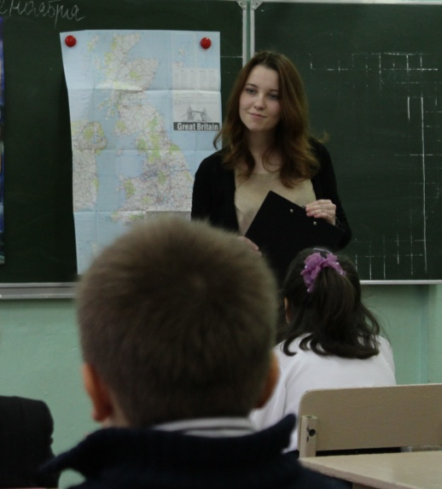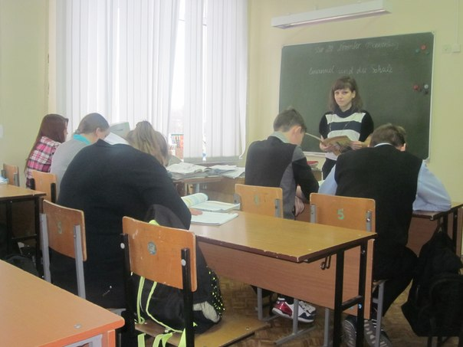Учитель должен научиться быть счастливым. Ведь несчастный учитель никогда не воспитает счастливого ученика. У счастливого педагога ученики в школе испытывают состояние счастья: они действуют, творят, ощущают, что их любят и желают им добра.

Образ учителя многогранен. Учитель - это талант, душевная теплота, внешняя и внутренняя красота, ум, чуткость, терпение и неиссякаемая энергия. Тем не менее, главным качеством любого учителя должна быть любовь. Как заметил наш российский историк Ключевский Василий Осипович: «Чтобы быть хорошим преподавателем, нужно любить то, что преподаешь, и любить тех, кому преподаешь». Чувство любви оживляет обучение, оно помогает учителю превратить рутину каждодневного труда в радость общения и открытия новых миров. Педагог без любви, как певец без голоса. Можно сказать, что вся педагогическая система до сих пор существует только благодаря бескорыстной любви учителей к воспитанникам. Гуманное отношение педагога к детям является наивысшей ценностью современного образования.

Учитель - он разный: добрый и строгий, дерзкий и молчаливый, уставший и радостный. Но неизменно одно - он приходит в класс, чтобы дать знания; он незаметно проникает в душу, чтобы крупицы нравственности, гуманности заронить в неё. Ведь все начинается с урока…

Всё начинается со школьного двора…

Всё начинается с учителя…

Всё начинается со слов: «Здравствуйте! Сегодня на уроке…